SCHELL Gerade-Doppel-Verschraubung

SCHELL

Eigenschaften

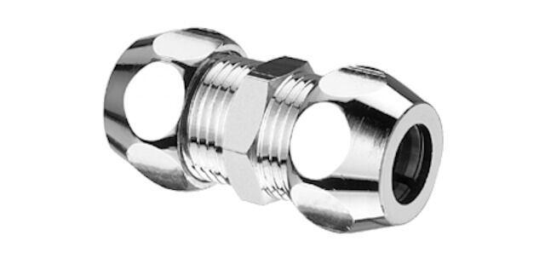

Ausführung

3-teilig

Form

gerade

Länge (mm)

20,00 - 27,00

Anschluss 1

Klemmring

Anschluss 2

Klemmring

Nenninnendurchmesser Anschluss 1

3/8 Zoll (10), DN 10, DN 15

Nenninnendurchmesser Anschluss 2

3/8 Zoll (10), DN 10, DN 15

Rohraußendurchmesser Anschluss 1 (mm)

8,00 - 12,00

Rohraußendurchmesser Anschluss 2 (mm)

8,00 - 12,00